Инструкция по записи лекций, проводимых в аудиториях УлГУ, и публикации их в хранилище видеозаписей

- Откройте программу OBS. (ярлык на рабочем столе):
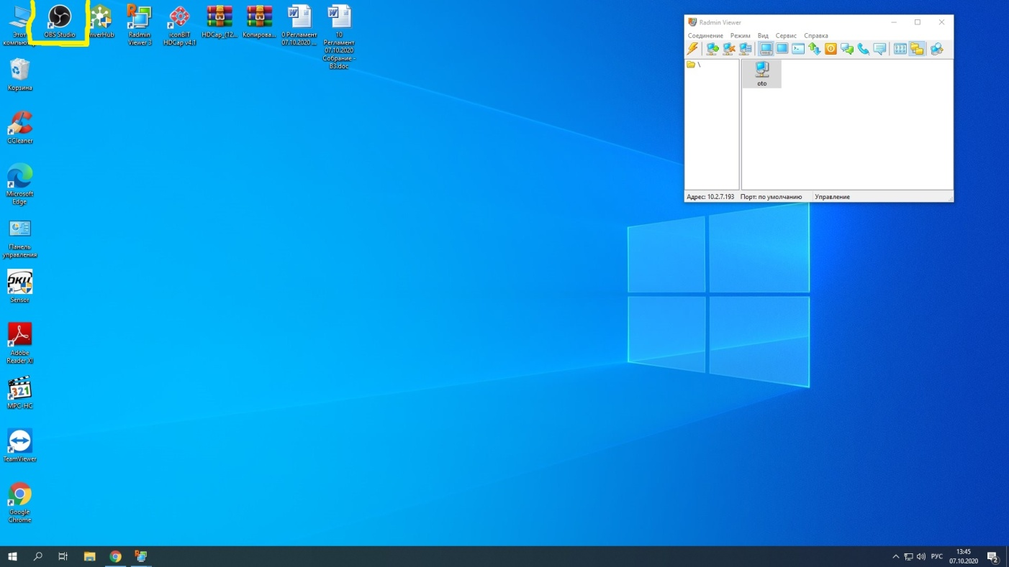
- Для добавления источника видео, нажимите иконку «+»:

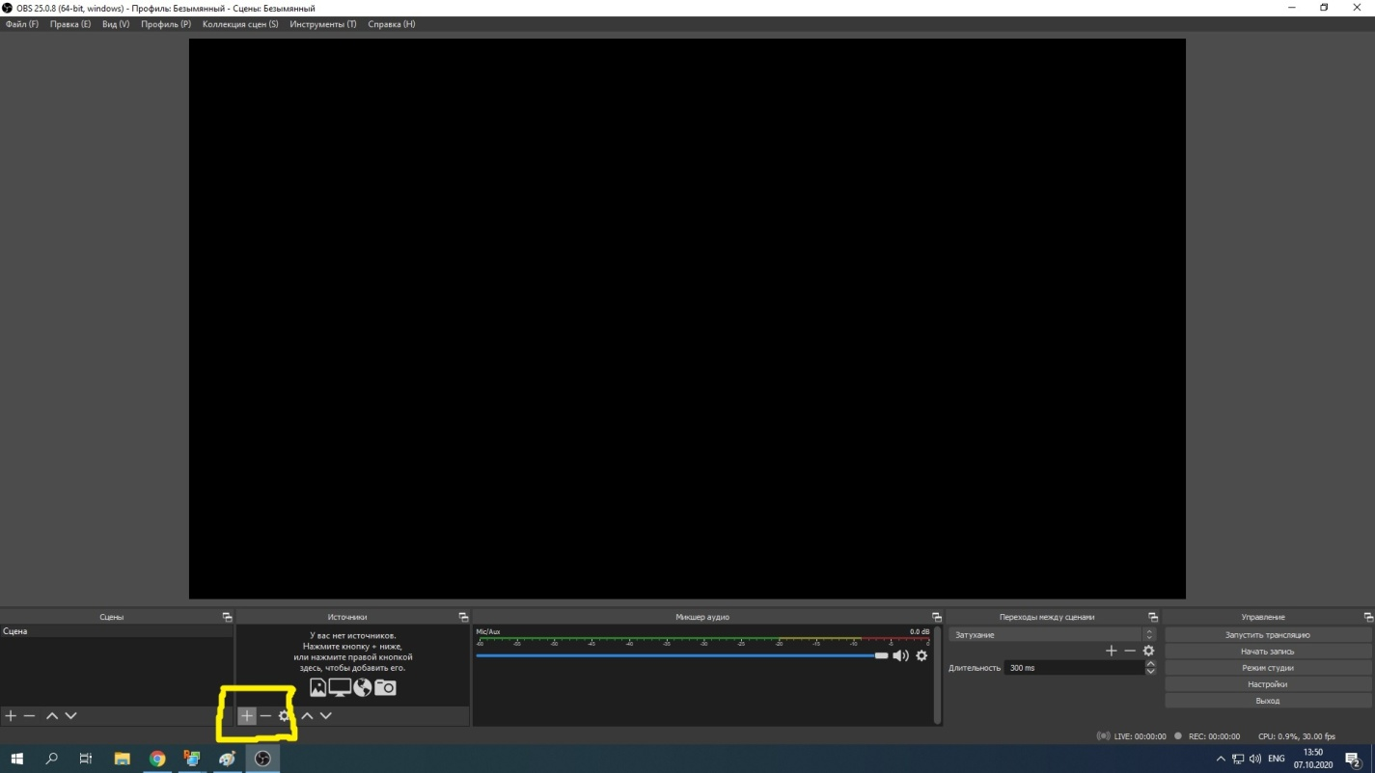

Возможны два варианта источника видео: «Захват экрана» и «Устройство захва видео».
- Если ваша лекция проводится с использованием системы видеоконференцсвязи ZOOM или с использованием презентационных материалов (слайды в Power Point), выберите вариант «Захват экрана» - будет записано все, что отображается на экране компьютера. Если Вы не используете ZOOM или презентационные материалы, то перейдите к пункту 7.

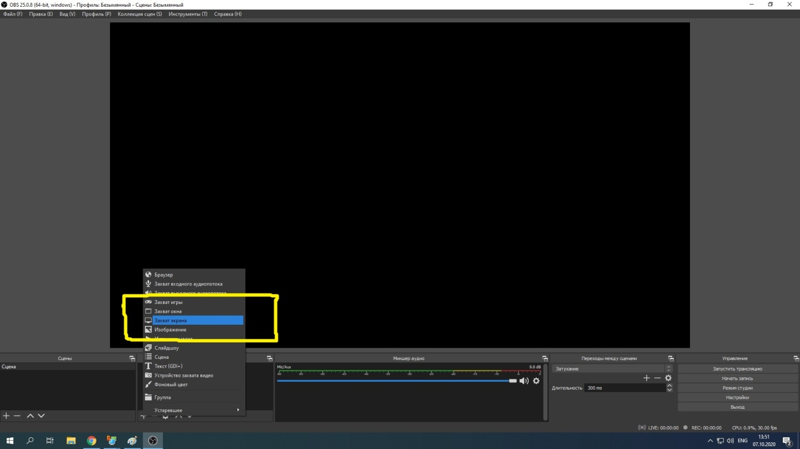

- После выбора пункта «Захват экрана» во всплывающем окне нажмите «OK».

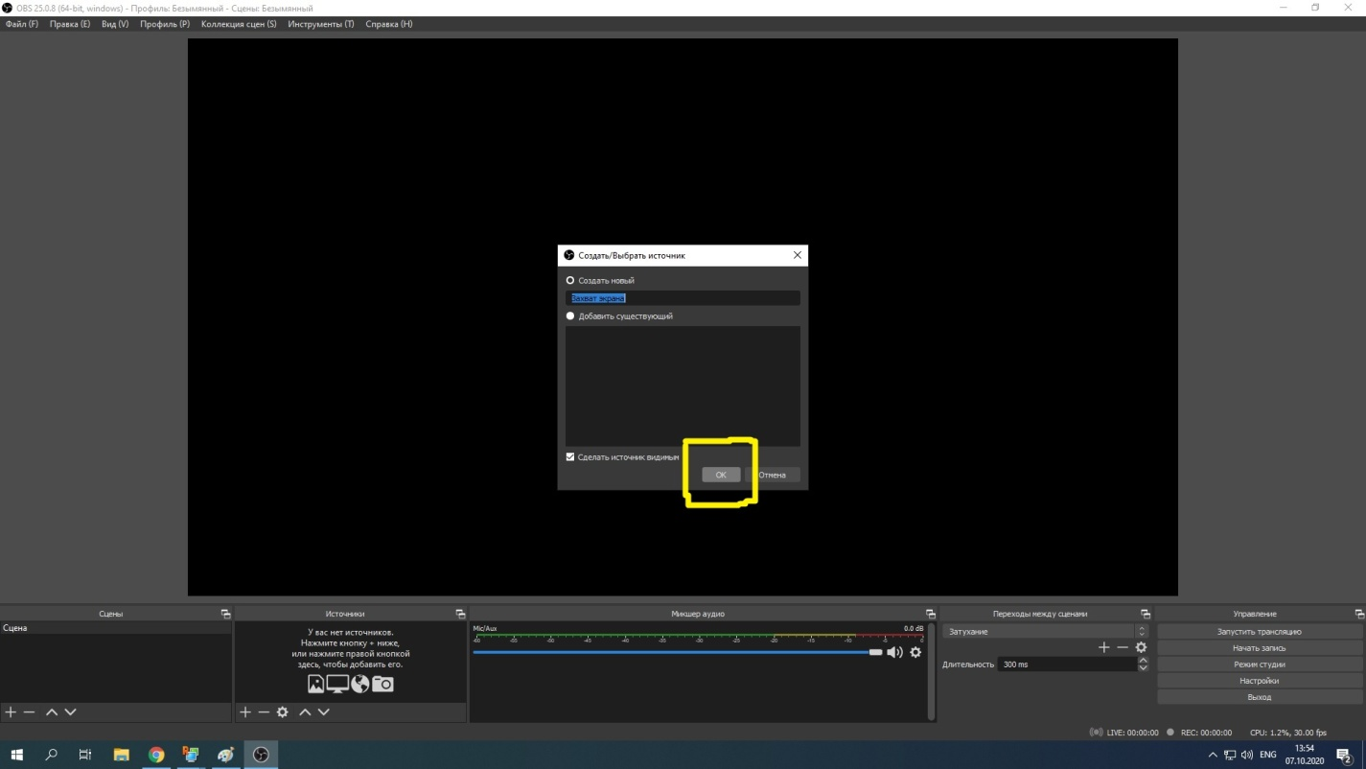

- Отобразится бесконечно повторяющееся изображение. Вновь нажмите «OK»:

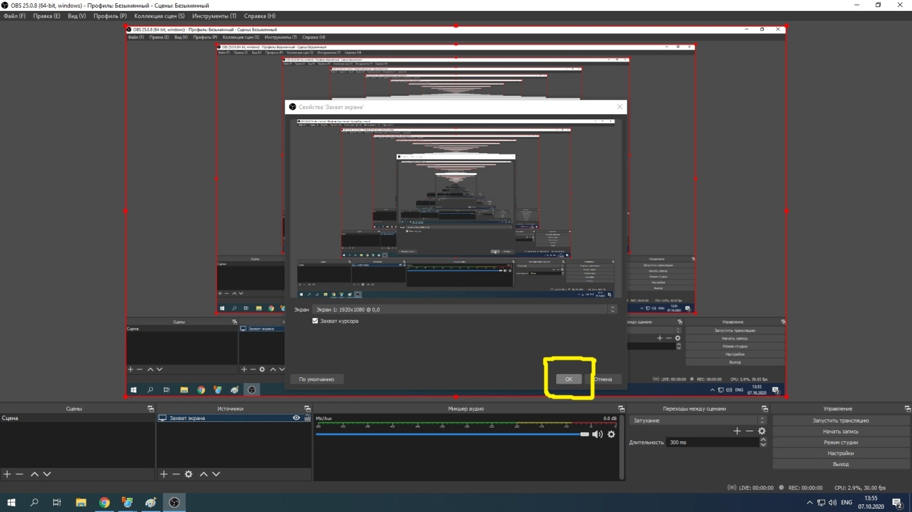

- Далее нажмите кнопку «Начать запись»:

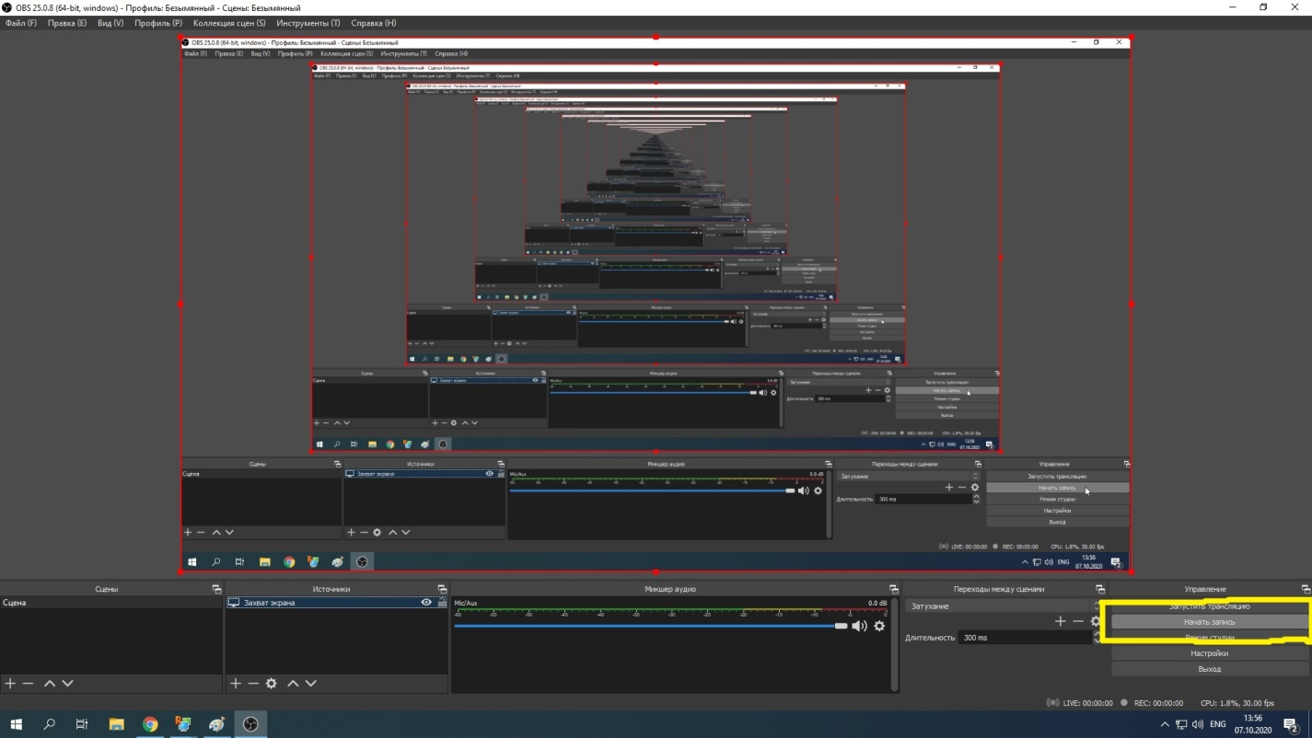

- Если лекция проводится без использования системы видеоконференцсвязи ZOOM или презентационных материалов (слайды в Power Point), то Вам необходимо производить запись непосредственно с видеокамеры (вебкамеры). Для этого выберите второй вариант – «Устройство захвата видео». В качестве видеоустройства в этом случае будет выступать камера:

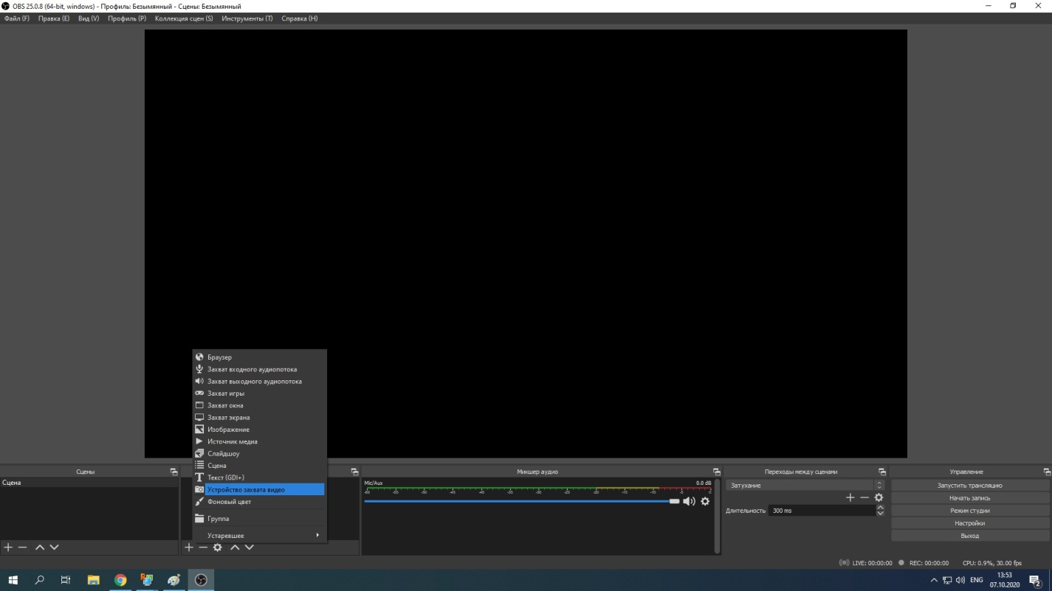

- Во всплывающем окне нажмите «OK».

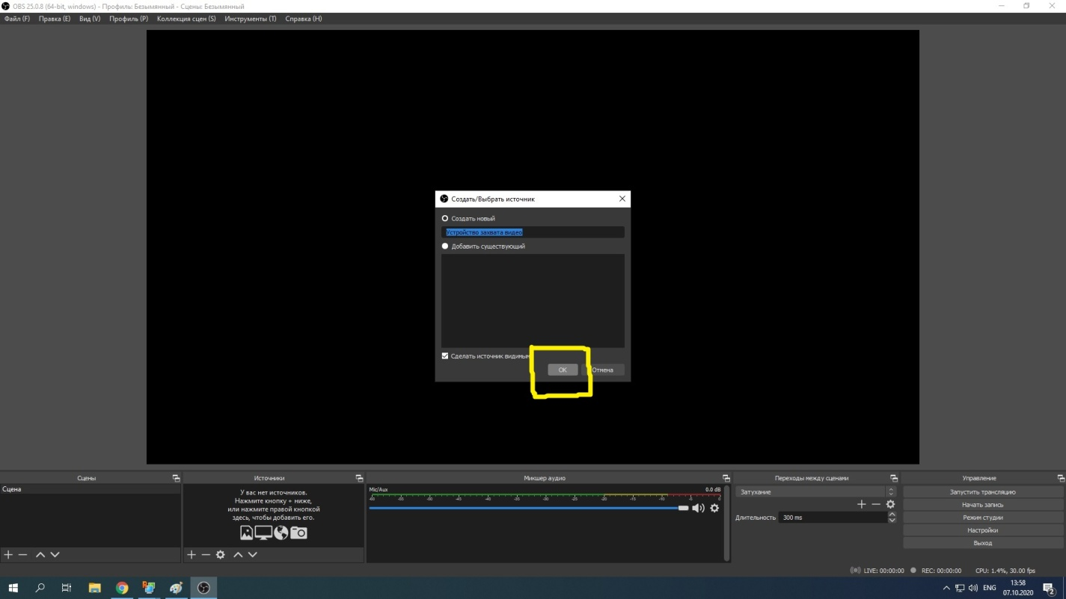

- Если Вы видите изображение с камеры, - вновь кликните «OK». Если изображение отсутствует либо поступает с камеры ноутбука, а не с вебкамеры, требуется поменять устройство на «Устройство: «вебкамера»» и нажать кнопку «OK».

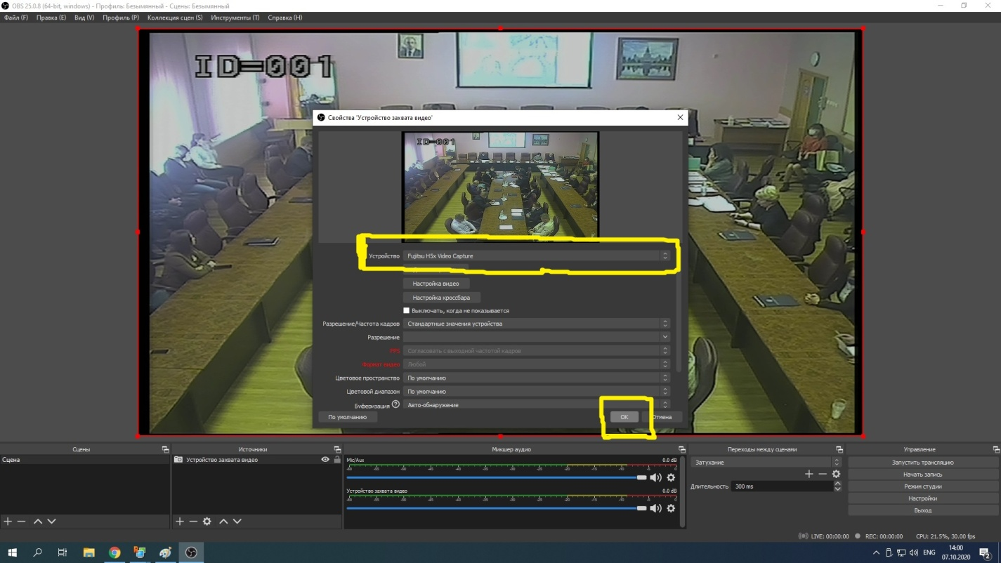

- Далее нажмите кнопку «Начать запись».

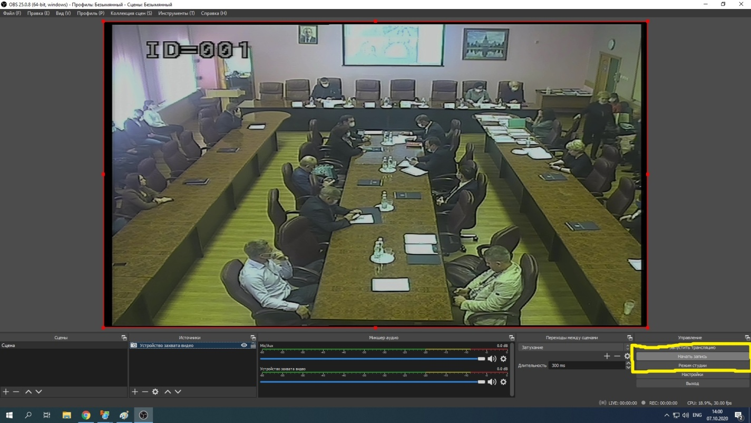

- По окончании лекции нужно остановить запись нажав на кнопку «Остановить запись».

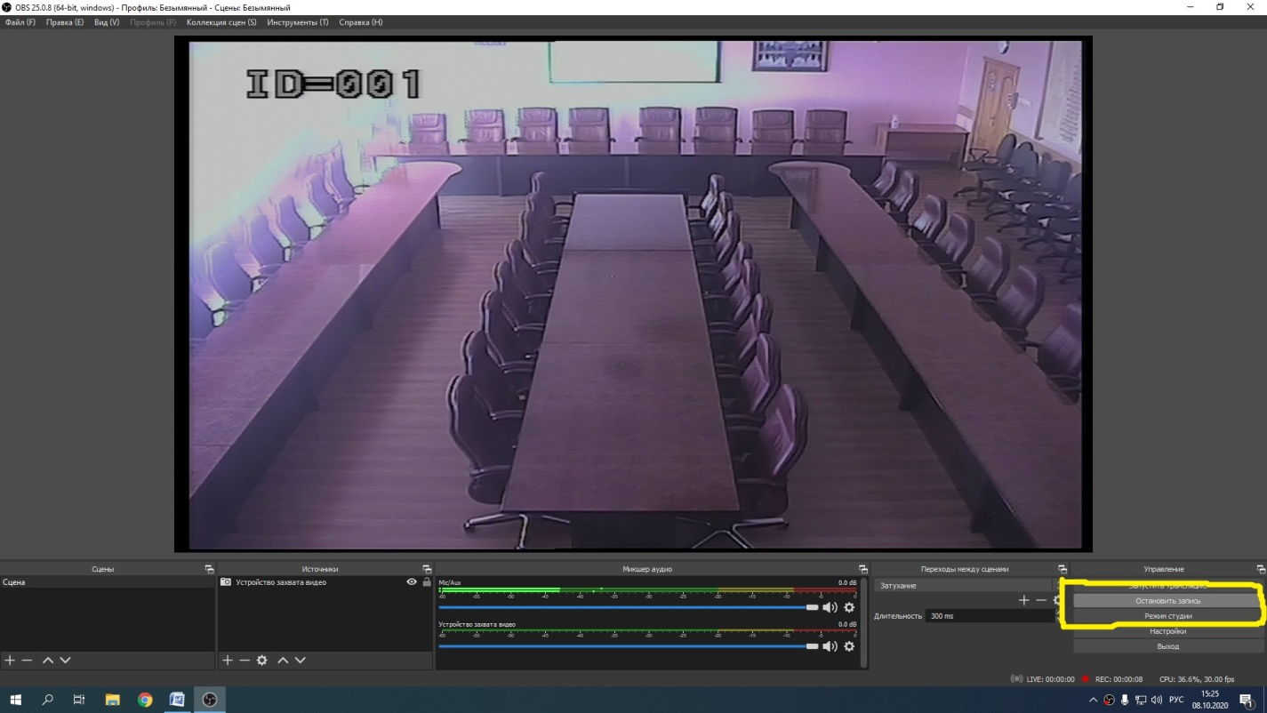

- Запись появится на рабочем столе.

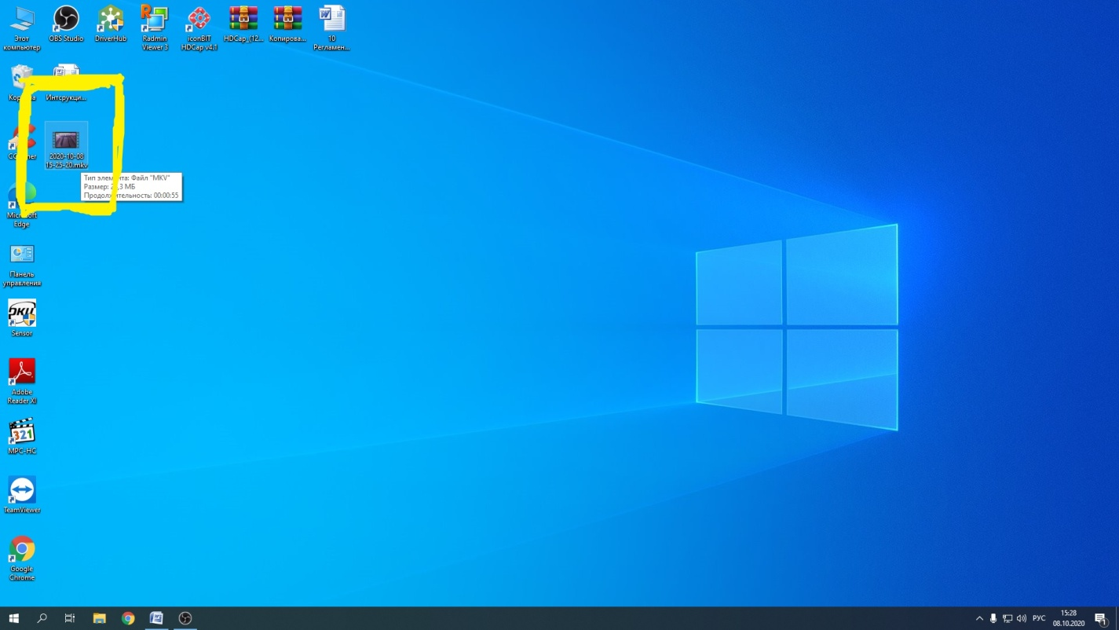

- Переименуйте полученный файл (хранится в папке Рабочий стол) по следующей схеме (БЕЗ ПРОБЕЛОВ!):
Фамилия_Имя_Отчество_Название дисциплины_Номер леции_Дата.mp4

где Номер лекции – число; Дата – в формате ДДММГГГГ

Пример:
Иванов_Иван_Иванович_Философия_4_10092020.mp4

- Полученный файл необходимо отправить в хранилище видеозаписей. Для этого перейдите по ссылке file.ulsu.ru. В открывшуюся форму введите свои логин и пароль от личного кабинета ЭИОС:

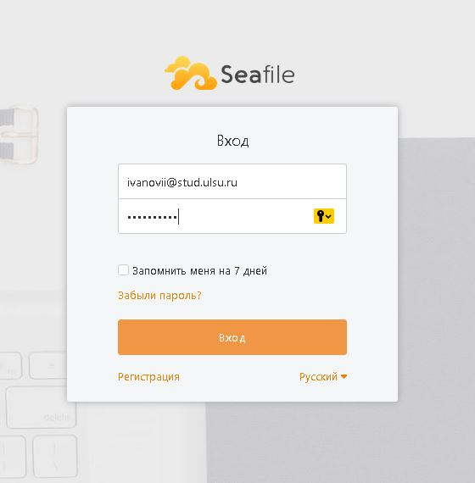

- В левом меню перейдите в пункт «Общие со мной»:

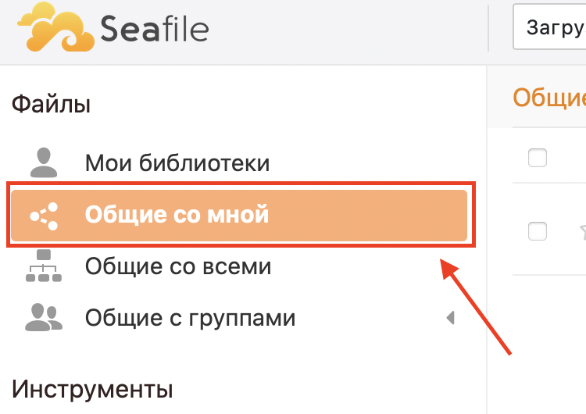

- В открывшемся разделе вам будут доступны несколько папок. Выберите папку «Загрузки» – для загрузки видеолекции в хранилище.

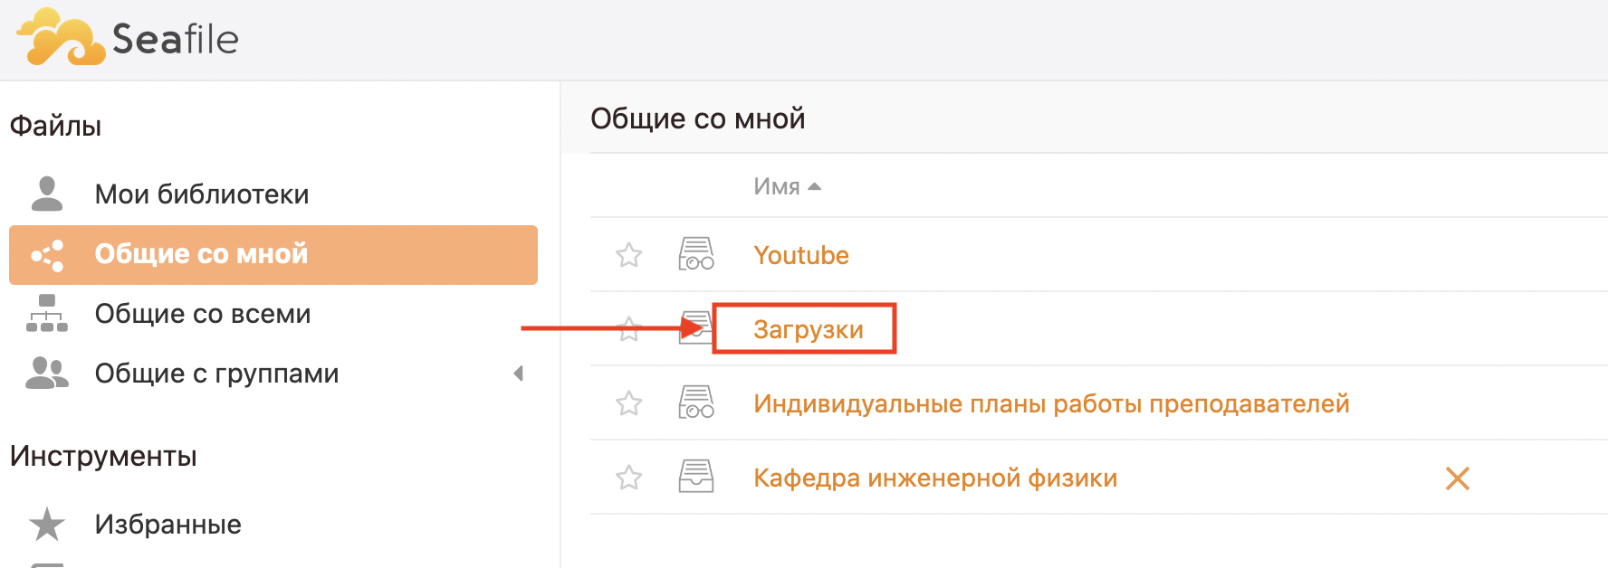

- Нажмите кнопку «Загрузить» и выберите в выпадающем списке «Загрузить файлы»

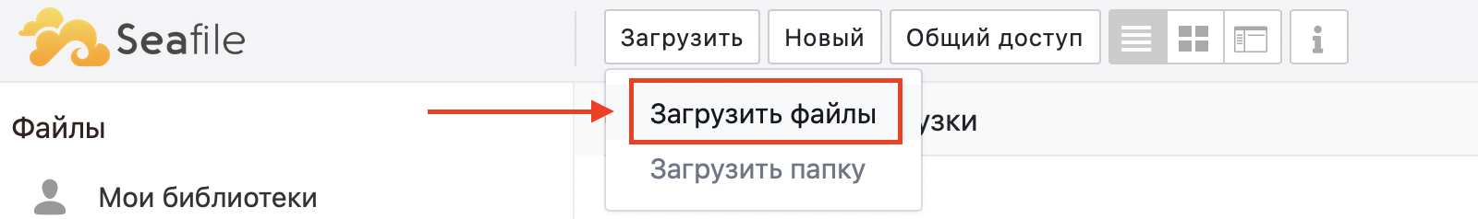

- После этого выберите сохраненный на рабочем столе файл с записью лекции и нажмите кнопку «ОК». Файл будет загружен в хранилище. После успешной загрузки Вы увидите загруженный файл в списке файлов:

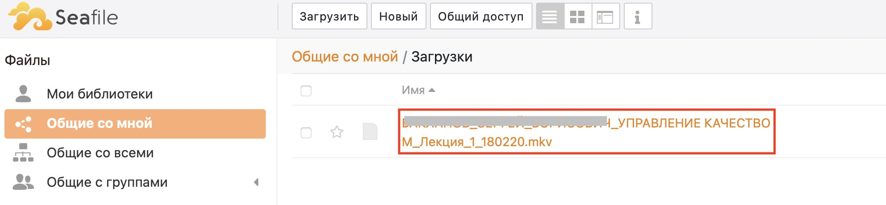

При возникновении технических проблем или проблем с загрузкой файлов в хранилище необходимо обращаться на телефон горячей линии: 37-24-54. Во время звонка необходимо сообщить информацию об аудитории и корпусе, где Вы сейчас находитесь. К Вам незамедлительно будет направлен специалист, который поможет справиться с возникшей проблемой.

